Hướng dẫn kiểm tra XML3

Chọn báo cáo -> Kiểm tra chi tiết XML 2,3...

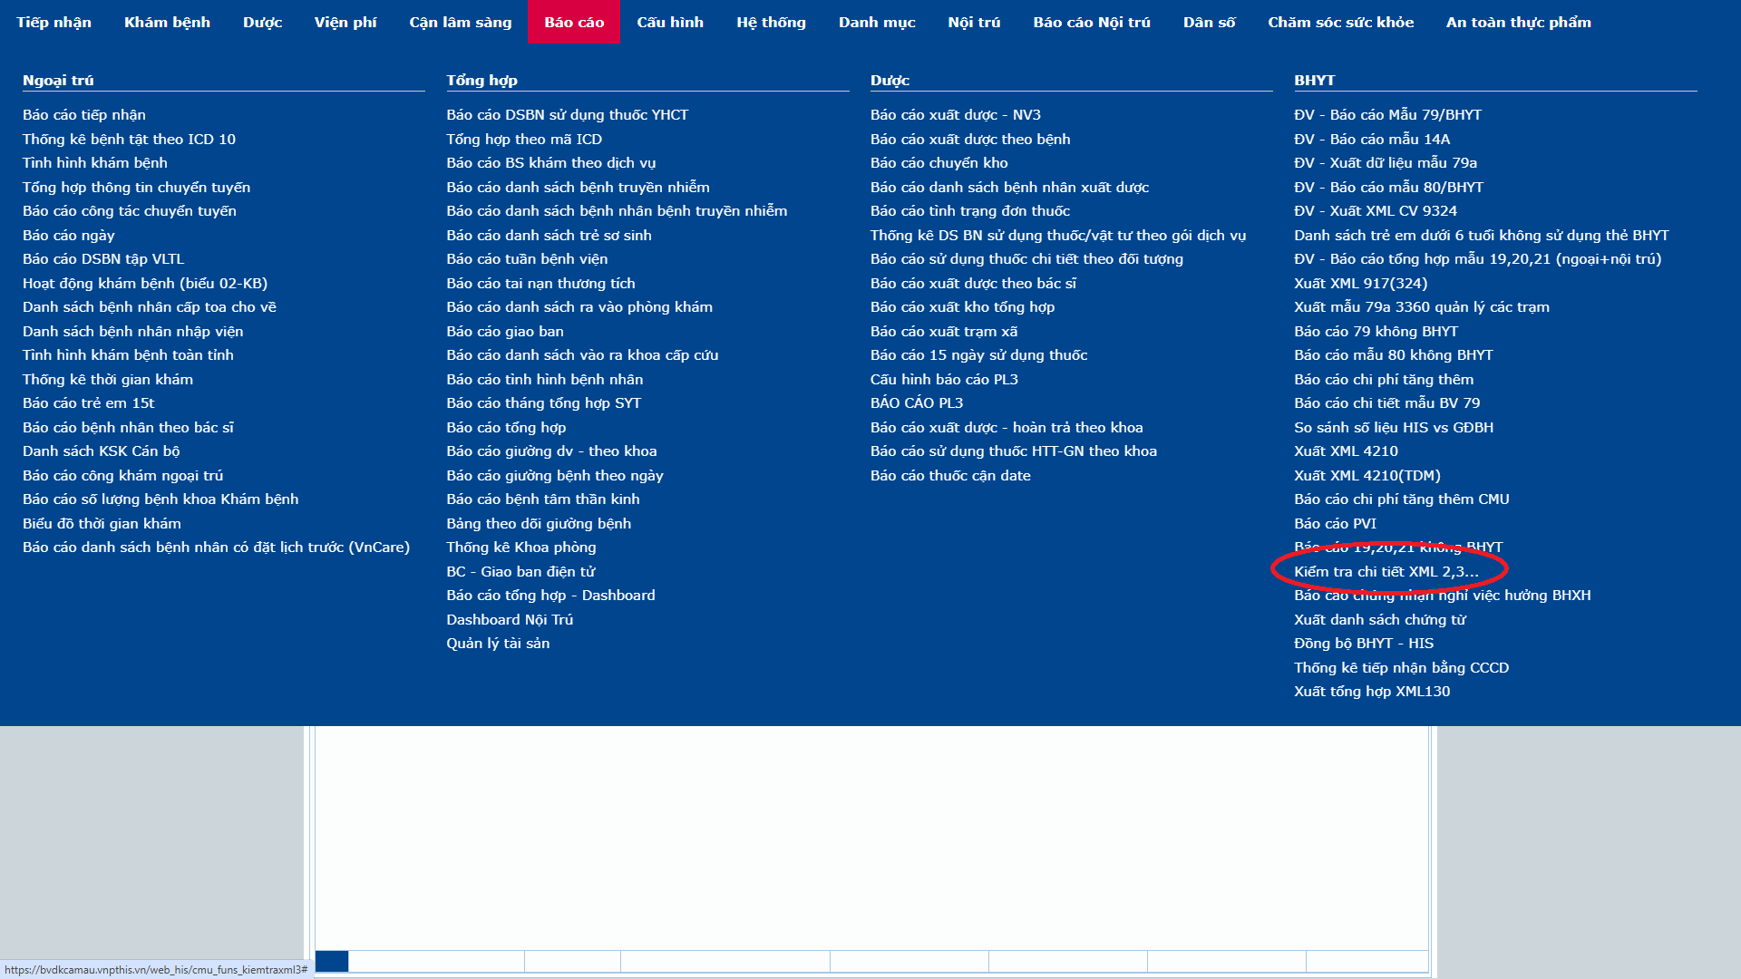

Chú ý: Trong giao diên jchọn khoa là “Tất cả”

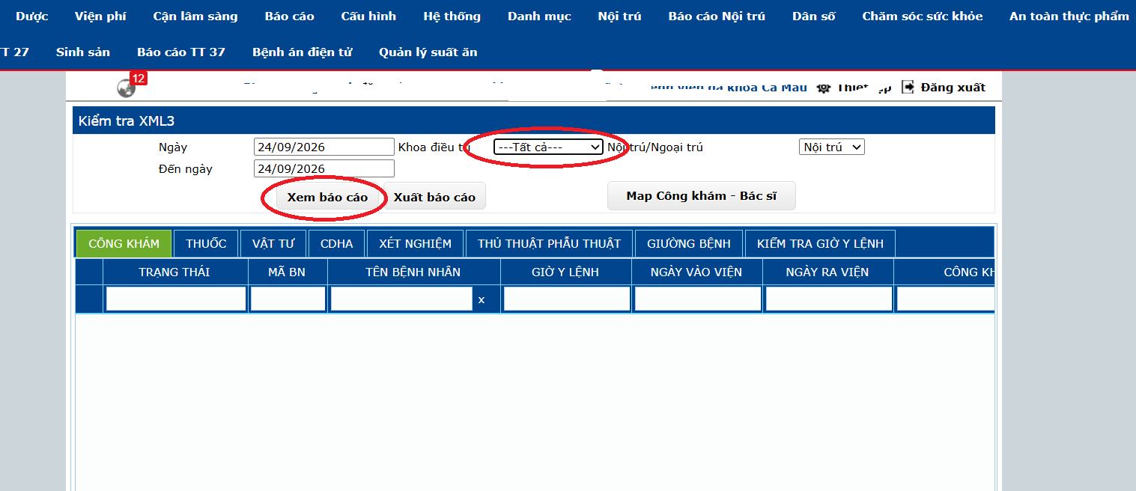

Chọn xem báo cáo
